电子照片要求

注意：一定要按照要求准备，以免照片打印出来是花的

**自己拍第一步：微信**上搜索小程序：“标准证件照”

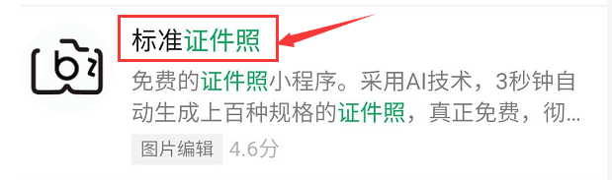

**第二步： 第三步： 第四步：**

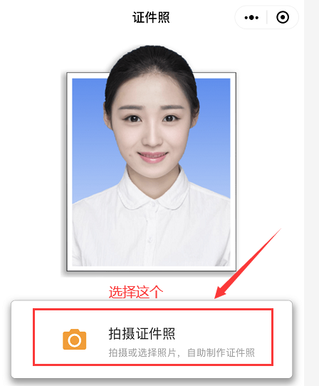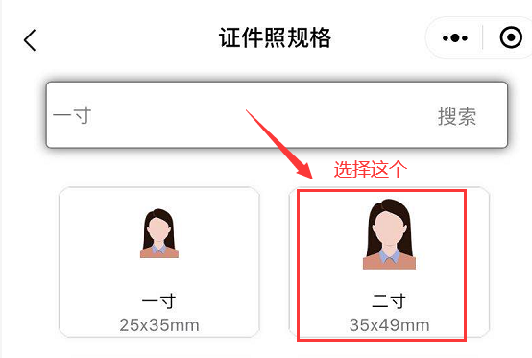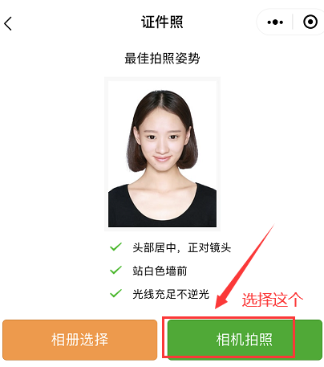

**第五步：**

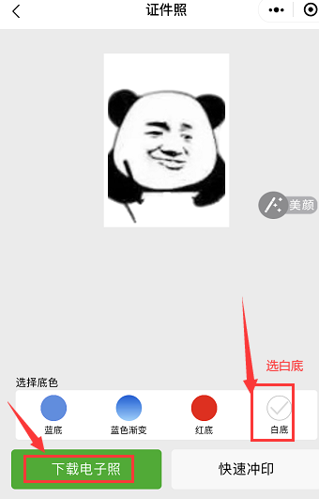

1.2寸标准白底证件电子版照片（去照相馆照像素不小于390*567）

2.格式JPG或PNG

3.用名字+18位身份证号码命名, 如有X应大写（例如：杨明21102119901012221X）

4.每位同学的照片与身份证电子版放在一个文件夹中文件夹的名称与照片名称相同。

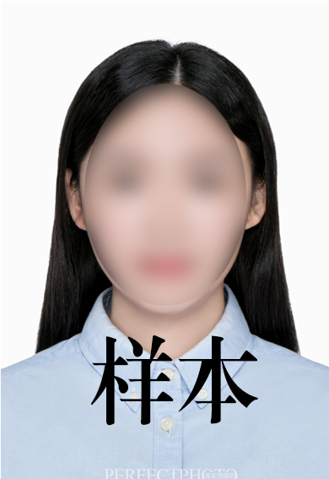

**照片样本**

**具体操作如下：**

1. **建议一个文件夹**  
     
   **2、把身份证正反面存在world里在放在文件夹里**  
     
   **3、把2寸照片寸放在文件夹里**

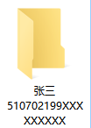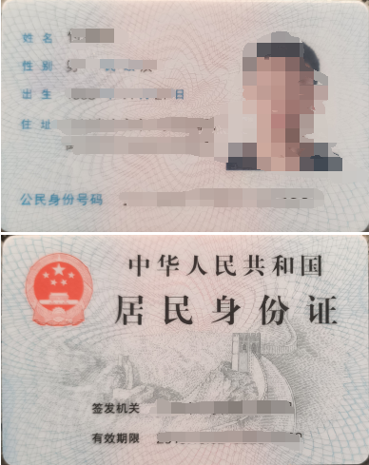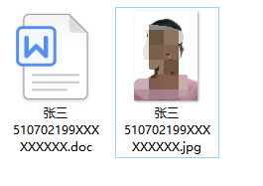

**以上资料最后一起打包发给我**

**4、因为需要把照片打印出来，会有10元的打印费，支付在下方的微信里（备注姓名），如果忘记备注，请进入我的-钱包-账单进入截图发给我如：**

